2015级高三高考冲刺第二次考试理综试卷
考试时间：2018年5月21日
本试卷分Ⅰ卷（选择题）和第Ⅱ卷（非选择题）两部分。
可能用到的相对原子质量：H 1 C 12 N 14 O 16 Si 28 S 32 Cl 35.5 Fe 56 Cu 64
一、选择题（本题共13小题。在每小题给出的四个选项中，只有一项是符合题目要求的）
1．以下叙述中错误的有几项？
（1）生命系统层层相依，又各自有特定的组成，结构和功能。
（2）蓝藻也称蓝细菌，污染淡水水域会形成水华如小球藻。
（3）拟核中只有一个DNA分子而细胞核中却有多个DNA分子。
（4）向组织样液中滴加3滴苏丹Ⅲ染液，观察染色情况前也要滴加50%的酒精溶液洗去浮色。
（5）观察DNA和RNA在细胞中的分布选材上不止是口腔上皮细胞，显微镜观察时应选择染色均匀、色泽深的区域。
（6）细胞癌变后细胞膜上糖蛋白、甲胎蛋白、癌胚抗原等物质减少。
（7）植物细胞间的胞间连丝形成通道，可让携带遗传信息的物质通过。
（8）液泡只存在于植物细胞中，内有细胞液，含色素、蛋白质等物质。
A．3项 B．4项 C．5项 D．6项
2．以下叙述中正确的有几项？
（1）细胞壁是全透性的，没有伸缩性，对植物细胞起支持、保护作用。
（2）细胞膜上的糖蛋白与细胞识别有关，也能起保护、润滑作用。
（3）胞吞、胞吐是依靠细胞膜的结构特性来完成的，其中的物质不只是大分子和颗粒性物质。
（4）对照实验一般要设置对照组和实验组，而对比实验仅有实验组。
（5）酸既能催化蛋白质水解，也能催化脂肪和淀粉分解，而酶的催化只能是一种或一类化学反应。
（6）硝化细菌是化能自养型，其生命活动所需的能量来自有氧呼吸。
（7）细胞越大，细胞相对表面积就越小，物质运输速率越低。
（8）自由基攻击磷脂分子可产生新的自由基，引发雪崩式反应，自由基攻击蛋白质，使蛋白质活性下降，致使细胞衰老。
A．3项 B．4项 C．5项 D．6项
3．以下叙述中错误的有几项？
（1）突变的有害和有利不是绝对的，往往取决于生物的生存环境；由于突变和重组都是随机的，不定向的，不能决定生物进化的方向。
（2）细胞外液本质上是一种盐溶液，类似于海水；只有血浆中含有较多的蛋白质。
（3）神经细胞兴奋时，有神经递质的分泌，可能为有机小分子或NO；肾上腺素既能作为激素分子也可能作为神经递质。
（4）光照、温度等环境因子的变化会引起植物激素合成的变化，进而对基因组的表达进行调节。
（5）减数分裂过程中，同源染色体上的等位基因分离，然后非同源染色体上的非等位基因完成自由组合。
（6）人的身高可能是由多个基因决定的，后天的营养和体育锻炼等也有重要作用。
（7）核孔可实现核质之间频繁的物质交换和相邻细胞间的信息交流。
（8）模型描述可以是定性的，也可以是定量的，包括物理模型、数学模型；概念模型等。
A．2项 B．3项 C．4项 D．5项
4．科研人员为探究生长素对根尖生长的影响，以琼脂块和水稻根尖为材料进行了如下实验。下列有关叙述正确的是
组别 | 对根的处理方式 | 生长状况
1 | 黑暗 | 竖直生长
2 | 单侧光照射 | 背光弯曲生长
3 | 黑暗(一侧贴琼脂块) | 竖直生长
4 | 黑暗(一侧贴含10^{－8}mol/L生长素的琼脂块) | 向贴琼脂块一侧生长
5 | 黑暗(一侧贴含10^{－6}mol/L生长素的琼脂块) | ？
A．第2组与第4组说明单侧光照引起根尖生长素分布不均匀
B．第3组实验的目的是确定琼脂块对根尖生长无影响
C．第5组根尖的生长状况应该是“向贴琼脂块对侧生长”
D．根尖背光弯曲生长说明生长素对根尖生长的抑制作用
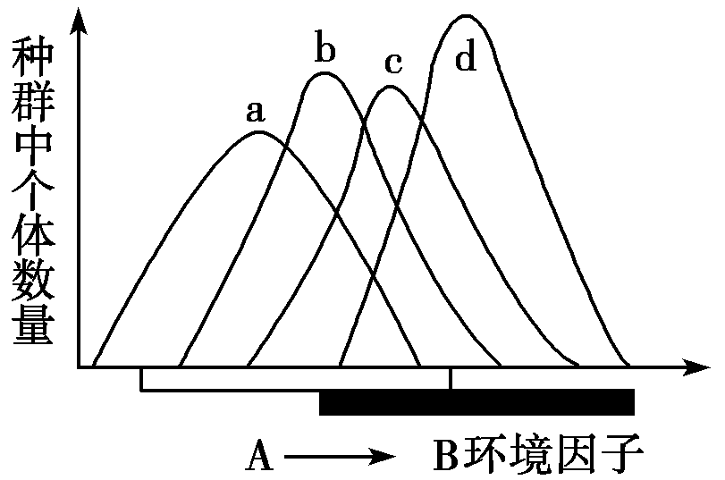
5．某区域中a、b、c、d四个生活习性相近的种群，若环境因子由A(以表示)逐渐变为B(以表示)，如图所示，则下列分析错误的是
A．a种群基因频率可能会发生定向改变
B．d种群数量较以前会有所增加
C．a、d两个种群间将消除竞争关系
D．d种群生物性状更适应B环境
6．胰岛素是在胰岛B细胞中合成的，刚合成的多肽称前胰岛素原，在信号肽酶的作用下切除信号肽，成为胰岛素原，最后胰岛素原在蛋白酶的作用下生成胰岛素。下列有关叙述正确的是
A．胰岛素基因控制合成前胰岛素原时，需要消耗脱氧核苷酸、核糖核苷酸、氨基酸等物质
B．前胰岛素原生成胰岛素的过程发生在核糖体上，不需要生物膜系统的参与
C．前胰岛素原、胰岛素原和胰岛素三种物质中，降血糖作用效果最显著的是胰岛素
D．信号肽酶发挥作用时，不会有肽键的断裂和水的消耗
7．下列说法正确的是
A．合成纤维、淀粉、蛋白质和地沟油都是高分子化合物
B．“火树银花”中的焰火实质上是金属元素的焰色反应
C．去皮苹果放在空气久置变黄与纸张变黄原理相似
D．煤经过气化、液化和干馏等物理变化过程，可以转化为清洁能源
8．阿伏加德罗常数的值为N_{A}，下列说法正确的是
A．1 mol 乙烯分子中含有的共价键数为4N_{A}
B．标准状况下，4.6 g NO₂和N₂O₄的混合气体中原子数为0.3N_{A}
C．0.1 mol·L^{–1} 的硫酸溶液中含有的H⁺数为0.2N_{A}
D. 氢氧燃料电池中消耗11.2 L 氢气时转移电子数为N_{A}
9．己知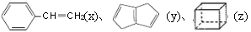互为同分异构体，下列说法不正确的是
A．Z的二氯代物只有三种 B．x、y、z中只有x的所有原子可能处于同一平面
C．x的同分异构体只有y和z两种 D．x、y可使溴的四氯化碳溶液因发生加成反应而褪色
10．下列实验的现象与对应结论均正确的是
选项 | 操作 | 现象 | 结论
A | 向某溶液中加入CCl₄，振荡后静置 | 液体分层，下层呈紫红色 | 该溶液中存在I–
B | Al₂(SO₄)₃溶液中滴加过量氨水 | 生成白色胶状物质 | Al(OH)₃溶于氨水
C | FeSO₄溶液中滴入酸性高锰酸钾溶液 | 紫色褪色 | Fe²⁺有还原性
D | SO₂通入溴水中 | 溶液褪色 | SO₂有漂白性
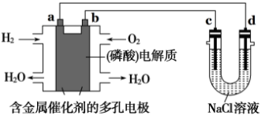
11．如图所示装置进行实验，下列有关说法正确的是
A．电子流向为：
电极a→电板d→电极c→电极b
B．电极b发生的电极反应为：
O₂+2H₂O+4e–= 4OH–
C．在电极a 参与反应的气体体积在
相同状况下与在电极c产生的气体体积为1︰1
D．为了防止大气污染，应在d 端的U形管口连接导管通入到NaOH溶液中
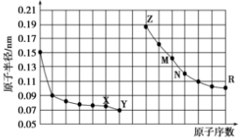
12．如图是部分短周期元素原子半径与原子序数的关系图，下列说法正确的是
A．简单离子的半径：Z<X<Y
B．X、N 两种元素组成的化合物熔点很低
C．Y 的单质能从含R简单离子的水溶液中
置换出R 单质
D．M 的最高价氧化物对应水化物能分别与
Z、R 的最高价氧化物对应水化物反应
13．常温下，用0.1000 mol·L^{–1} NaOH 溶液滴定20.00 mL 0.1000 mol·L^{–1} CH₃COOH 溶液所得滴定曲线如图。下列说法不正确的是
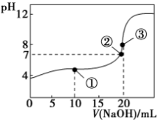
A．在曲线上任一点均存在：
c(Na⁺)-c(OH–)=c(CH₃COO–)-c(H⁺)
B．点①所示溶液中：
c(CH₃COO–)+2c(OH–)=c(CH₃COOH)+2c(H⁺)
C．点②所示溶液中：c(Na⁺)= c(CH₃COO–)
D．点③所示溶液中：c(Na⁺)>c(OH–)>c(CH₃COO–)>c(H⁺)

二、选择题：本题共8小题，每小题6分。在每小题给出的四个选项中，第14～18题只有一项符合题目要求，第19～21题有多项符合题目要求。全部选对的得6分，选对但不全的得3分，有选错的得0分。
14．下列说法正确的是
A．通过给人注射碘的放射性同位素碘131，然后定时测量甲状腺及邻近组织的放射强度，有助于诊断甲状腺疾病，这是利用放射性同位素原子作为示踪原子
B． X射线是原子核处于高能级向低能级跃迁而产生的
C．贝克勒尔发现的铀和含铀的矿物能发出看不见的射线，这种射线中存在X射线可使照相底版感光
D．目前核电站主要是核裂变，为控制核反应速度，可以利用镉棒作为慢化剂，减缓中子的速度
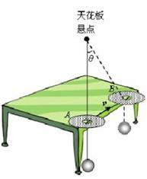
15．如图所示，一铁球用细线悬挂于天花板上，静止垂在桌子的边缘，悬 线穿过一光盘的中间孔，手推光盘在桌面上平移，光盘带动悬线紧 贴着桌子的边缘以水平速度v匀速运动，当光盘由A位置运动到图中虚线所示的B位置时，悬线与竖直方向的夹角为，此时铁球
A．竖直方向速度大小为 B．竖直方向速度大小为
C．竖直方向速度大小为 D．相对于地面的速度大小为 v
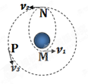
16．我国发射“天宫一号”时，先将实验舱发送到一个椭圆轨道上，其近地点M距地面200km，远地点N距地面362km。进入该轨道正常运行时，其周期为T₁，通过M、N点时的速率分别是v₁、v₂。加速度分别为a₁、a_{2,}当某次通过N点时，地面指挥部发出指令，点燃实验舱上的发动机，使在短时间内加速后进入离地面362km的圆形轨道，开始绕地球做匀速圆周运动，周期为T₂，这时实验舱的速率为v₃,加速度为a_{3,}比较在M、N、P三点正常运行时（不包括点火加速阶段）的速率大小和加速度大小，及在两个轨道上运行的周期，下列结论正确的是：
A． v₁>v₃ B． v₂>v₁ C．a₃>a₂ D．T₁> T₂
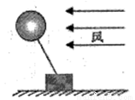
17．某小孩在广场游玩时，将一氢气球系在了水平地面上的砖块上，在水平 风力的作用下，处于如图所示的静止状态。若水平风速缓慢增大，不考虑气球体积及空气密度的变化，则下列说法中正确的是
A．细绳受到拉力逐渐减小
B．砖块受到的摩擦力可能为零
C．砖块一定不可能被绳子拉离地面
D．砖块受到的摩擦力一直不变
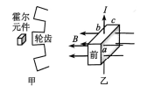
18．随着电子技术的发展，霍尔传感器被广泛应用在汽车的 各个系统中。其中霍尔转速传感器在测量发动机转速时，情景简化如图甲所示，被测量转子的轮齿（具有磁性）每次经过霍尔元件时，都会使霍尔电压发生变化，传感器的内置电路会将霍尔电压调整放大；．输出一个脉冲信号，霍尔元件的原理如图乙所示。下列说法正确的是
A．霍尔电压是由于元件中定向移动的载流子受到电场力作用发生偏转而产生的
B．乙图中霍尔元件前端电势比后端高
C．在其它条件不变的情况下，霍尔元件的厚度c越大，产生的霍尔电压越高
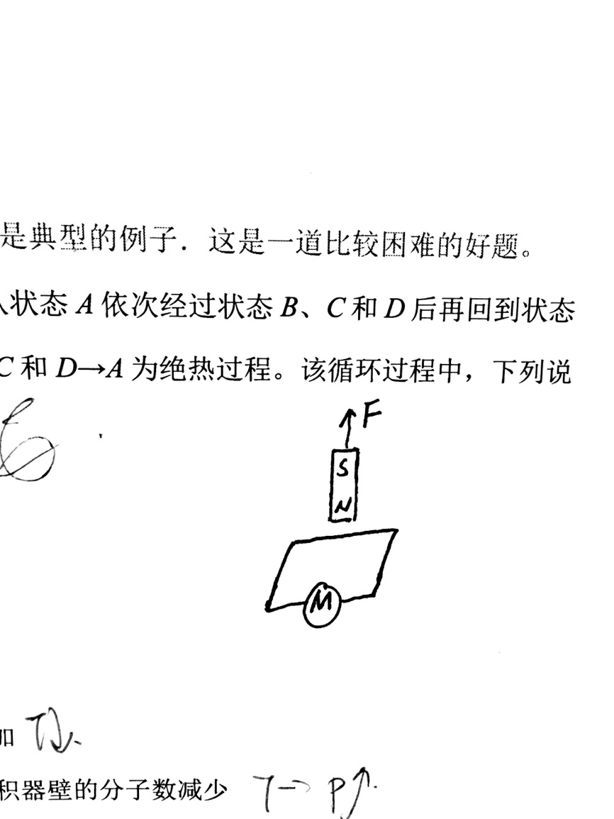
D．若转速表显示1800r/min，转子上齿数为150个，则霍尔传感器每分钟输出270000个脉冲信号
19．如图，方形金属回路固定在水平面上，回路中有一微型电动机，在外力F作用下，回路上方的条形磁铁竖直向上做匀速运动,微型电动机工作，现已知在匀速运动过程中外力F做功W_{F}，磁铁克服磁场力做功W，重力对磁铁做功W_{G}，回路中产生的电能为E，回路产生的焦耳热为Q。则
A．从上向下看，回路中感应电流的方向为顺时针
B．W=E C．W_{F}+W_{G}=E
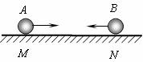
D．W_{F}+W_{G}=E+Q
20．如图所示，光滑绝缘的水平面上M、N两点有完全相同的金属球A和B，带有不等量的同种电荷。现使A、B以大小相等的初动量相向运动，不计一切能量损失，碰后返回M、N两点，则
A．碰撞发生在M、N中点之外 B．两球同时返回M、N两点
C．两球回到原位置时动能比原来大些 D．两球回到原位置时动能不变
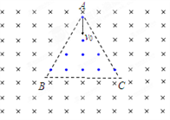
21．如图所示，边长为L的等边三角形ABC为两有界匀强磁场的理想边界，三角形内的磁场方向垂直纸面向外，磁感应强度大小为B，三角形外的磁场（足够大）方向垂直纸面向里，磁感应强度大小也为B。把粒子源放在顶点A处，它将沿∠A的角平分线发射质量为m、电荷量为q、初速度为v₀的带电粒子（粒子重力不计）。粒子在磁场中运动的周期为T，对从A射出的粒子
A．若带负电，，第一次到达C点所用时间为
B．若带负电，，第一次到达C点所用时间为
C．若带正电，，第一次到达C点所用时间为
D．若带正电，，第一次到达C点所用时间为
第Ⅱ卷
三、非选择题：包括必考题和选考题两部分。第22题～第32题为必考题，每个试题考生都必须做答。第33题～第38题为选考题，考生根据要求做答。
（一）必考题（共129分）
22．（6分）某同学用如图甲所示装置做“探究合力做功与动能改变的关系”的实验，他们将光电门固定在水平轨道上的B点，如图所示，并用重物通过细线拉小车，然后保持小车和重物的质量不变，通过改变小车释放点到光电门的距离（s）进行多次实验，实验时要求每次小车都从静止释放．
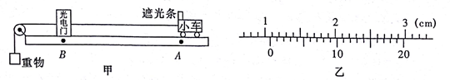
（1）用游标卡尺测出遮光条的宽度d如图乙所示，d=__________cm．
（2）如果遮光条通过光电门的时间为t，小车到光电门的距离为s．该同学通过描点作出线性图象来反映合力做的功与动能改变关系，则他作的图象关系是下列哪一个时才能符合实验要求__________．
A．s-t B．s-t² C．s-t⁻¹ D．s-t⁻²
（3）下列哪些实验操作能够减小实验误差________．
A．必须保证小车从静止状态开始释放
B．必须满足重物的质量远小于小车的质量
C．调整轨道的倾角，在未挂重物时使小车能在轨道上匀速运动
D．细线与轨道平面平行
23．（9分）某物理兴趣小组的同学准备测量一个定值电阻的阻值，实验室提供了以下实验器材供选择，请你帮助该实验小组完成以下操作。
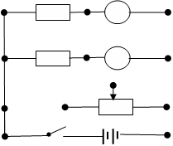
A．待测电阻Rx：阻值约为200 Ω；
A1
A2
R0
Rx
B．电源E：电动势为3.0 V，内阻可忽略不计；
C．电流表A₁：量程为0～30 mA，内电阻r₁＝20 Ω；
D．电流表A₂：量程为0～50mA，内电阻r₂约为8 Ω；
E．电压表V： 量程为0～15V，内电阻R_{V}约为10kΩ；
F．定值电阻R₀：阻值R₀＝80 Ω；
G．滑动变阻器R₁：最大阻值为10 Ω；
H．滑动变阻器R₂：最大阻值为1000 Ω；
J．开关S，导线若干。
（1）由于实验室提供的电压表量程太大，测量误差较大，所以实验小组的同学准备将电流表A₁和定值电阻R₀改装成电压表，则改装成的电压表的量程为 V；
（2）为了尽可能减小实验误差，滑动变阻器应该选择 （选填 “G”或“H”），请在右侧方框内已经给出的部分电路图中，选择恰当的连接点把电路连接完整。
（3）若某次测量中电流表A₁的示数为I₁，电流表A₂的示数为I₂，则Rx的表达式为Rx＝____________。
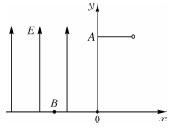
24．（12分） 如图所示，在竖直平面内建立直角坐标系，x轴水平，y轴竖直，在第二象限有沿y轴正方向的匀强电场E，一长为L的绝缘轻绳一端固定在A（0，4L）点，另一端系一个带负电小球，电荷量大小为，开始绳刚好水平伸直。重力加速度为g。求：
（1）小球由静止释放，运动到y轴时绳断裂，小球能到达x
轴上的B点，B点位置坐标；
（2）假设绳长可以0到4L之间调节，小球依然由原位置静止释放，每次到达y轴绳断裂，其他条件不变，则小球在x轴上的落点与原点间距离最大时，求轻绳的长度及该最大距离。

25．（20分）目前雾霾天气仍然困扰人们，为了解决此难题很多环保组织和环保爱好者不断研究。某个环保组织研究发现通过降雨能有效解决雾霾天气。当雨滴在空中下落时，不断与漂浮在空气中的雾霾颗粒相遇并结合为一体，其质量不断增大，直至落地。现将上述过程简化为沿竖直方向的一系列碰撞。已知雨滴的初始质量为m，初速度为v₀，每个雾霾颗粒质量均为m₀，假设雾霾颗粒均匀分布，且雨滴每下落距离h后才与静止的雾霾颗粒碰撞并立即结合在一起。试求：
（1）若不计重力和空气阻力，求第n次碰撞后雨滴的速度大小。
（2）若不计空气阻力，但考虑重力，求第1次碰撞后雨滴的速度大小。
（3）若初始时雨滴受到的空气阻力是f，假设空气阻力只与结合体的质量有关。以后每碰撞一次结合体受到的空气阻力都变为碰前的2倍，当第n次碰后结合体的机械能为E，求此过程因碰撞损失的机械能△E。

26．（14分）科学家利用石墨烯和具有粘弹性的聚硅树脂(俗称橡皮泥)制备出种具有极高灵敏度的电力学传感材料，能够检测轻微的变形和冲击，其灵敏积度甚至能探测到蜘蛛的运动。该材料可用于制作检测人体脉搏、血压的传感器等。
实验室模拟工业合成方法，制备聚硅树脂的中间体氯甲基三乙氧基硅烷ClCH₂Si(OC₂H₅)₃。量取20 mL甲基三氯硅烷(CH₃SiCl₃)注入三口烧瓶中，开启电磁搅拌加热器升温至66℃，从a中加入浓盐酸，加热A一段时间，待温度升至110℃，停止加热，在三口烧瓶中加入30 mL无水乙醇(C₂H₅OH)，迅速反应生成氯甲基三乙氧基硅烷ClCH₂Si(OC₂H₅)₃，待温度降至室温后，将三口烧瓶中液体转移到蒸馏烧瓶中蒸馏，收集得到174.5℃馏分12 mL。
物质 | C₂H₅OH | CH₃SiCl₃ | ClCH₂SiCl₃ | ClCH₂Si(OC₂H₅)₃
相对分子质量 | 46 | 149.5 | 184 | 212.5
熔点/℃ | –114.1 | –77.8 | — | —
沸点/℃ | 78.3 | 66.4 | 116.5 | 174
密度/g·mL | 0.79 | 1.30 | 1.47 | 1.02
已知：甲基三氯硅烷为无色液体，具有刺鼻恶臭，易潮解，氯甲基三乙氧基硅烷易水解，
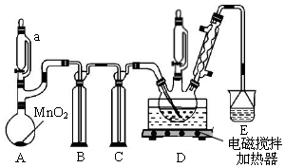
能与碱金属氢氧化物生成碱金属硅醇盐。
（1）A装置中发生反应的离子方程式是____
__________________________________；
装置C 的作用是____________________；
E中所装液体是____________________。
（2）装置D 中发生反应的化学方程式为：
①CH₃SiCl₃+Cl₂→ClCH₂SiCl₃+HCl、
②__________________________________________；球形冷凝管的作用是____________。
（3）有同学发现该装置有一处不足可能会导致实验失败，应该__________________________。
（4）该方法制备氯甲基三乙氧基硅烷的产率是____________(保留两位有效数字)。
27．（14分）利用工业治炼硫酸铜(含有Fe²⁺、AsO₂–、Ca²⁺等杂质)提绝制备电镀硫酸铜的生产
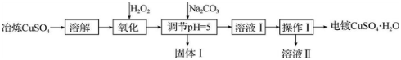
流程如下：

已知：①Fe³⁺、Cu²⁺开始沉淀的pH分别2.7、5.4 ，完全沉淀的pH分别为3.7、6.4。
②K_{sp}[Cu(OH)₂]=2×10^{–20}
（1）溶解操作中需要配制含铜32 g·L^{–1}的硫酸铜溶液1.0 L，需要称量冶炼级硫酸铜的质量至少为_________g。
（2）测定溶解液中的Fe²⁺的浓度，可用酸性KMnO₄标准溶液滴定，其中反应离子方程式为__
________________________________。若要检验调节pH后溶液中的Fe³⁺已除尽的方法是
___________________________________________________________________________。
（3）氧化后需要将溶液进行稀释及调节溶液的pH=5，则稀释后的溶液中铜离子浓度最大不能超过_______________mol·L^{–1}。
（4）固体I的主要成分除FeAsO₄、Fe(OH)₃外还有_____________，由溶液Ⅰ获得CuSO₄·H₂O，需要经过_______________、_______________、过滤、洗涤、干燥操作。
（5）利用以上电镀级硫酸铜作为电解质溶液，电解粗铜(含锌、银、铂杂质)制备纯铜，写出阳极发生的电极反应式____________________________________________。
28．（15分）近年来雾霾天气经常肆虐北京、天津、河北等地区，其中汽车尾气和燃煤是造成空气污染的原因之一。因此研究氮氧化物的反应机理，对消除和防治环境污染有重要意义。
（1）对于2NO(g)+2H₂(g)=N₂(g)+2H₂O(g) ΔH=–665 kJ/mol 的反应分三步完成：
①2NO(g)=N₂O₂(g)(快)；②N₂O₂(g)+H₂(g)=N₂O(g)+H₂O(g)(慢)；
③____________________________________________(快)，请完成第③步的化学方程式。
因此决定此总反应速率的是第_______步的反应。(填序号)
（2）已知：H₂(g)+CO₂(g)=H₂O(g)+CO(g) ΔH=+41 kJ/mol。汽车尾气的净化原理主要是用催化剂把NO与CO反应转化为两种对大气无污染的气体，试写出该反应的热化学方程式___
___________________________________________________________________________。
该反应在一定条件下达到平衡后，为了能加快反应速率并让反应平衡向正方向移动，可采取的措施有_____________。
A．适当升高温度 B．适当降低温度 C．压缩体积增大压强 D．使用正催化剂
该反应采取上述措施重新达到平衡后K 值将__________(填“增大、减小或不变”)。
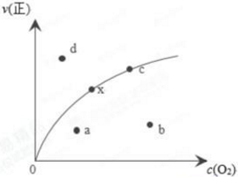
（3）升高温度能让绝大多数的化学反应加快反应速率，但是研究发现2NO(g)+O₂(g)=2NO₂(g) ΔH<0 存在一些特殊现象。现有某化学小组通过实验测得不同温度下该反应速率常数k(代表反应速率的一个常数)的数值如下表：
T(K) | k | T(K) | k | T(K) | k
143 | 1.48×10⁵ | 273 | 1.04×10⁴ | 514 | 3.00× 10⁵
195 | 2.58×10⁴ | 333 | 5.50×10³ | 613 | 2.80×10³
254 | 1.30×l0⁴ | 414 | 4.00×l0³ | 663 | 2.50×10³
由实验数据测到υ(正)～c(O₂)的关系如图所示，当x点升高到某一温度时。反应重新达到平衡，则变为相应的点为________点(填字母)，并解析原因：①_____________________
______________________，②_________________________________________________。
29．A图表示番茄叶肉细胞的两个重要生理过程中C、H、O的变化(其中数字代表过程，Ⅰ、Ⅱ、Ⅲ代表物质)，B图为大棚中番茄叶肉细胞部分代谢过程示意图(其中数字代表物质，字母代表过程或结构)。请据图回答：
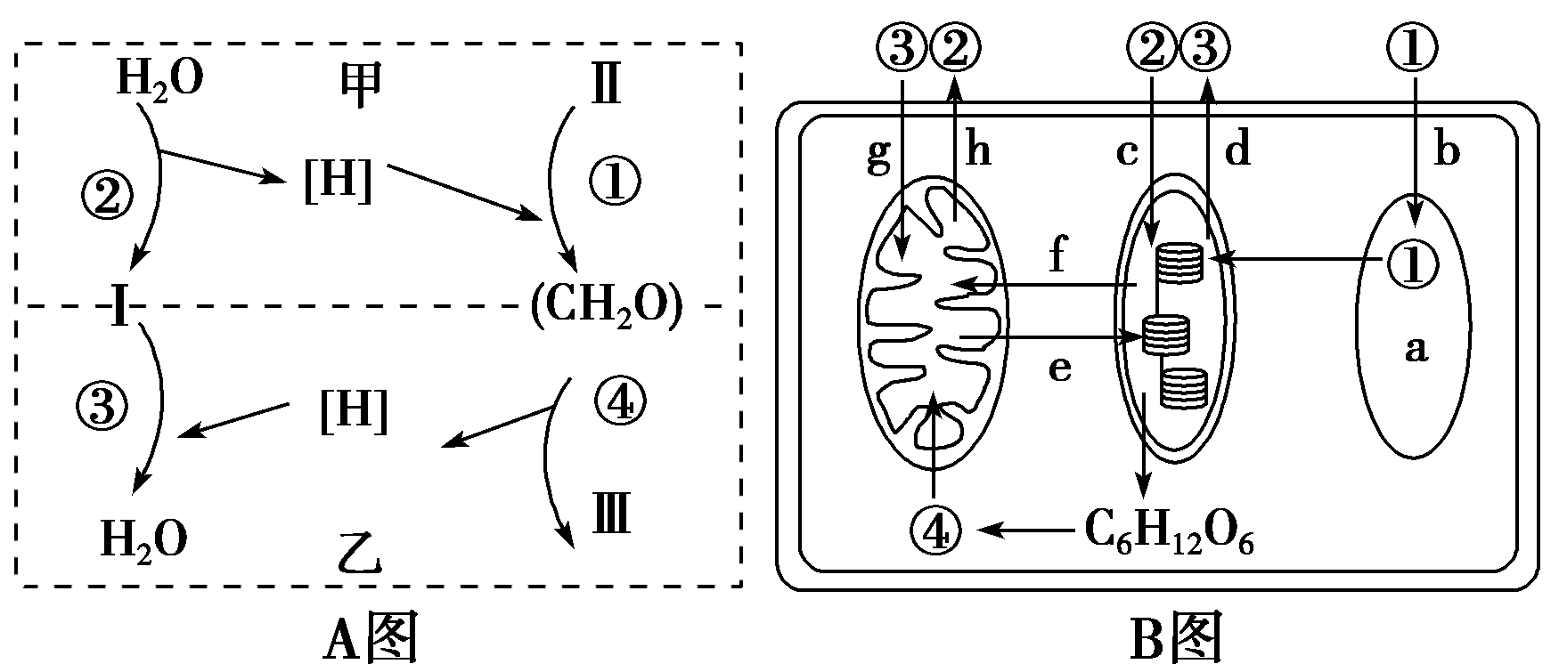
(1)A图甲过程中Ⅰ是________，其在________________上产生(答具体结构)；该物质用于乙过程的________阶段，该阶段所发生的场所是________________(答具体结构)。
(2)B图中细胞器a是________，①进入a的方式是________________，物质④是________。
(3)光照充足条件下理论上可以完成的过程有________________(用字母表示)。
30．小白鼠是生物学中常用的实验动物。请根据所学知识，回答下列与小白鼠生命活动调节相关的问题：
(1)下丘脑与垂体之间有神经联系和血液联系，如何验证下丘脑调节垂体分泌促甲状腺激素的方式是激素调节？
________________________________________________________________________。
(2)将小白鼠从25 ℃的环境中转移到15 ℃的环境中，小白鼠血液中促甲状腺激素释放激素含量的变化情况为
________________________________________________________________________。
(3)已知卵巢分泌的雌性激素能促进子宫发育。研究人员为探究垂体分泌的促性腺激素能否影响卵巢和子宫的发育，用一批幼鼠做了如下实验，据此回答问题。

组  别 | 手术/处理方法 | 相同条件下喂养一段时间，测定平均质量
组  别 | 手术/处理方法 | 卵巢(mg) | 子宫(mg)
1 | 不作处理 | 70 | 218
2 | A | 38 | 95
3 | 切除垂体，同时定期注射适量雌性激素 | 39 | 221
4 | 切除垂体，同时定期注射适量促性腺激素 | 68 | 220
①将健康、生长发育状况、个体大小________的雌性幼鼠随机均分成4组，每组10只。
②表中A处的处理方法是
________________________________________________________________________。
③第3组实验结果产生的原因是
________________________________________________________________________。
31．请根据不同鼠种毛色性状遗传研究的结果分析回答下列问题。
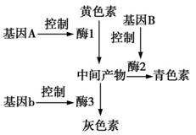
（1）甲种鼠的一个自然种群中，体色有三种：黄色、灰色、青色。受两对独立遗传并具有完全显隐性关系的等位基因（A和a，B和b）控制，如右图所示。
基因型为的个体由于缺乏酶1使黄色素在鼠体内积累过多而导致50%的胚胎死亡。分析可知：黄色鼠的基因型有_____种；两只青色鼠交配，后代只有黄色和青色，且比例为1：6，则这两只青色鼠亲本个体基因型可能是_____。让多只基因型为的成鼠自由交配，则后代个体表现型比例为黄色：青色：灰色=_____。
（2）乙种鼠的一个自然种群中，体色有褐色和黑色两种，由一对等位基因控制。
①若要通过杂交实验探究褐色和黑色的显隐性关系，操作最简单的方法是：_____。
②已知褐色为显性，若要通过一次杂交实验探究控制体色的基因在X染色体或是常染色体上，应该选择的杂交组合是_____ 。

32．如图是某人工鱼塘生态系统能量流动过程示意图，数字表示部分环节涉及的能量值（单位为）。
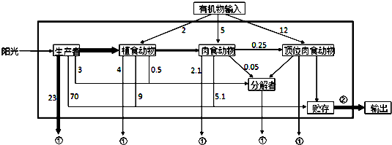
（1） 图中②代表的能量主要以 形式贮存。
（2）该生态系统中生产者固定的总能量是 。
（3） 该生态系统中从第二营养级到第三营养级的能量传递效率为 。
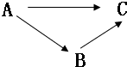
（4）图中植食动物、小型肉食动物和大型肉食动物随营养级的升高需要的有机物输入越来越多,原因是 。
（5）某生态系统中存在如图所示的食物,如将C的食物比例由调整为,能量传递效率按计算,该生态系统能承载C的数量是原来的 倍。
（二）选考题：共45分。请考生从给出的物理题、化学题、生物题中每科任选一题做答。如果多做，则每按所做的第一题计分。
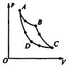
33．【物理——选修3-3】（15分）
（1）（5分）如图所示，一定质量的理想气体从状态A依次经过状态B、C和D后再回到状态A，其中，A→B和C→D为等温过程，B→C和D→A为绝热过程。该循环过程中，下列说法正确的是_________
A．A→B过程中，气体对外界做功，吸热
B．B→C过程中，气体分子的平均动能增加
C．C→D过程中，单位时间内碰撞单位面积器壁的分子数减少
D．D→A过程中，气体分子的速率分布曲线发生变化
E．该循环过程中，气体吸热
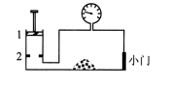
（2）（10分）利用如图所示的实验装置可测量粉末状物体的体积。导热性能良好的密闭容器，顶部连接一气压计可测出容器内的气体压强，容器左端与一个带有活塞的气缸相连，右端有一个小门。把小门开启，将活塞置于图中l位置，记录此时气压计读数p_{o}=1.00 atm。把小门封闭，将活塞缓慢推至图中2位置，记录此时气压计读数p₁=1.20 atm。此过程中，气缸中气体体积变化△V=0.5 L。然后打开小门，将活塞恢复到l位置，放人待测粉末状物体后封闭小门。再次将活塞缓慢推至2位置，记录此时气压计读数p₂=1.25atm。整个过程中环境温度不变，求待测粉末状物体的体积。

34．【物理——选修3-4】（15分）
（1）（5分）一列简谐横波沿x轴的正向传播，振幅为2 cm，周期为T，已知在t＝0时刻波上相距40 cm的两质点a、b的位移都是1 cm，但运动方向相反，其中质点a沿y轴负向运动．如图所示，下列说法正确的是_________
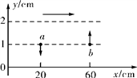
A．该列简谐横波波长可能为150cm
B．该列简谐横波波长可能为12 cm
C．当质点b的位移为＋2 cm时，质点a的位移为负
D．在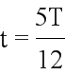时刻，质点b速度最大
E．质点a、质点b的速度始终大小相等，方向相反
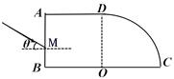
（2）（10分）如图所示,为某种透明材料制成的一柱形棱镜的横截面图，CD是半径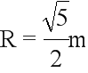的四分之一圆，圆心为O；光线从AB面上的M点入射，入射角θ=30°，光进入棱镜后恰好在BC面上的O点发生全反射，然后由CD面射出。已知OB段的长度L=0.6m，真空中的光速c=3×10⁸m/s。求：
①透明材料的折射率；
②该光在透明材料内传播的时间。

35．[化学——选修3：物质结构与性质] （15分）
（1）过渡金属元素铁能形成多种配合物，如[Fe(CN)₆]^{4–}、[Fe(SCN)₆]^{3–}等。Fe³⁺的核外电子排布式为______________________，从原子结构的角度解释Fe³⁺比Fe²⁺ 稳定的理由是______
___________________________________________________________________________。
（2）N的基态原子中能量最高的电子，其电子云在空间有____个方向，原子轨道呈______形。
（3）(NH₄)₂SO₄ 阴离子的立体构型是______________，NH₄⁺中心原子的杂化类型是________。
（4）Fe有δ、γ、α三种同素异形体，其晶胞结构如下图所示。
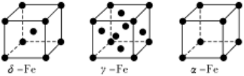

①δ、α 两种晶体晶胞中铁原子的配位数之比为_______________ 。
②1个γ晶体晶胞中所含有的铁原子数为______________。
③若Fe 原子半径为r pm，N_{A}表示阿伏加德罗常数的值，则δ–Fe单质的密度为_____________
g/cm³(列出算式即可)。
36．[化学——选修5：有机化学基础] （15分）
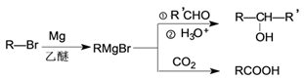
格林尼亚试剂简称“格氏试剂”，是有机卤化物与金属镁在无水乙醚或四氢呋喃(THF)中反应制得，在有机合成中用途广泛。反应原理如下：

由A(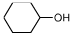 )合成I (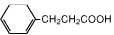 )的流程图：
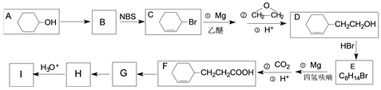

（1）物质A的名称为______________；由A 生成B 的反应类型是__________________。
（2）写出由A制备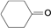的化学方程式_________________________________________。
（3）四氢呋喃是一种优良的溶剂，可由呋喃 (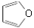)加氢得到，则四氢呋喃的结构简式为
______________________。
（4）写出由G生成H的化学方程式_________________________________________________。
（5）写出符合下列要求的Ⅰ的同分异构体的结构简式____________________ (写出一种即可，同一碳上不能连接2个羟基)。
①芳香族化合物 ②二元醇 ③分子中有5种化学环境的H
（6）参照上述信息，以A和A制得的环已酮(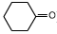)为原料合成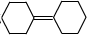：
____________________________________________________________________________。

37．【选修Ⅰ填空】(共15分)
（1）当 充足时，醋酸菌将葡萄汁中的糖分解成醋酸。
（2）腐乳制作中加盐可以 ，使豆腐块变硬，也能 ，避免豆腐块腐败变质。
（3）培养基中除加入水、无机盐、碳源、氮源外，还需要满足微生物生长对 的要求。（至少答两项）
（4）固定化酶或者固定化细胞方法包括 三种。（3分）
（5）凝胶色谱法分离蛋白质时先从层析柱中洗脱出来的是 的蛋白质。
（6）玫瑰精油的化学性质 ，（至少答两项）能随水蒸气一同蒸馏。

38．【选修3填空】(共15分)
根据国际糖尿病联盟报告，在最近的10年中，全世界糖尿病的发生率呈逐年增长的趋势，糖尿病是由多种因素引起的代谢紊乱疾病，已成为继肿瘤、心脑血管疾病之后威胁人类健康和生命安全的第三位重大疾病。下图是研究人员提出的治疗方法，请回答下列问题：（15分）
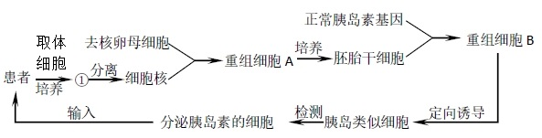
（1）核移植的受体细胞一般选用 细胞。进行相关显微操作时，一般用微型吸管一并吸出细胞核和 。（4分）
（2）细胞在体外培养时，除培养液提供必需的营养条件、适宜的温度和pH、气体环境外，还需要有无菌、无毒环境，为保证无菌、无毒环境，在培养液中通常要加入 。此外，还应定期 ，以便清除代谢废物。（4分）
（3）现有一段人工合成的正常胰岛素基因的脱氧核苷酸序列，可利用PCR技术扩增正常胰岛素基因，该技术的原理是 。将正常胰岛素基因导入胚胎干细胞的方法通常采用 （方法）。（4分）
（4）定向诱导的本质是 。（3分）
2015级高三高考冲刺第二次考试理综答案
物理部分：
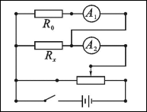
14-21 A B A C D ABC BC AB
22． (1). 1.075 (2). D (3). AD
23．（1）3.0V 或3 V （2）G 如图所示
（3）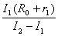
24．（1） （2）
解：(1)小球摆到轴时，由动能定理得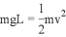
绳断裂进入第二象限后做类平抛运动，有
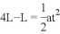
联立解得
则B点位置坐标为
(2)设绳长为时，落点与原点间距离最远，由动能定理得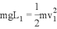
由类平抛规律可得：
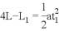
联立解得，
则由数学知识可得当，即绳长时，距离最大
最大值为
25．(1) 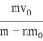 (2) 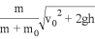 (3) 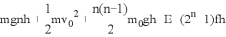
【解析】试题分析：（1）不计重力和空气阻力，全过程中动量守恒
mv₀=（m+nm₀）v_{n}
得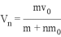
（2）若只受到重力，雨滴下降过程中做加速度为g的匀加速运动，
第1次碰撞前
碰撞瞬间动量守恒 则有 解得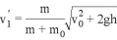
（3）由功能原理及能量守恒得：
又
两式联立解得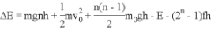

33．(1)ADE (2)
【解析】未放入粉末状物体时，推动活塞时，气体经历等温压缩过程，由玻意耳定律得：
压缩后气体的体积为：
放入粉末状物体后，推动活塞时，气体仍经历等温变压缩过程，由玻意耳定律得：
压缩前气体的体积为：
压缩后体的体积为：
代入数据得：

34．(1)BCD (2)①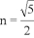 ②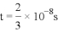
【解析】①设光线在AB面的折射角为r，光路如图所示。
根据折射定律得：n＝.
设棱镜的全反射临界角为θ_{C}，由题意，光线在BC面恰好发生全反射，
得到sin θ_{C}＝
由几何知识可知，r＋θ_{C}＝90°.
联立以上各式解得:n＝.
②光在棱镜中的传播速度v＝
由几何知识得，MO＝
该光在透明材料内传播的时间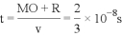
化学部分：
7．B 8．B 9．C 10．C 11．C 12．D 13．D
26．（14分）（1）MnO₂ +4H⁺+2Cl–△Mn²⁺ +Cl₂↑+2H₂O（2分）；干燥氯气（2分）；
氢氧化钠溶液（2分）
（2）ClCH₃SiCl₃+3C₂H₅OH→ClCH₂Si(OC₂H₅)₃+3HCl（2分）；冷凝回流（2分）
（3）在D和E之间增加一个装有碱石灰的干燥管（2分） （4）33%（2分）
27．（14分）（1）80（2分）
（2）MnO₄–+5Fe²⁺+8H⁺＝Mn²⁺+5Fe³⁺+4H₂O（2分）；取少量溶液Ⅰ于试管中，滴加几滴KSCN溶液，若溶液不出现红色，则说明Fe³⁺已经除尽（2分）
（3）2×10^{–2}（2分）
（4）CaCO₃（2分）；蒸发浓缩（1分）；冷却结晶（1分）
（5）Zn–2e–＝Zn²⁺、Cu–2e–＝Cu²⁺（2分）
28．（15分）（1）N₂O(g)+H₂(g)=N₂(g)+H₂O(g)（2分）；②（1分）
（2）2NO(g)+2CO(g)=N₂(g)+2CO₂(g) ΔH=−747 kJ/mol（2分）；C（2分）；不变（2分）
（3）b（2分）；①升高温度，平衡向吸热方向移动，即是逆向移动，c(O₂)增大（2分）；
②升高温度，k减小，正反应速率下降（2分）
35．（15分）（1）[Ar]3d⁵（1分）；Fe^{3＋}的3d轨道为半充满状态，能量低稳定（2分）
（2）3（1分）；哑铃（1分）
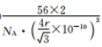
（3）四面体形（2分）；sp³（2分）
（4）①4:3（2分） ②4（2分） ③ （2分）
36．（15分）（1）环己醇（2分）；消去反应（2分）
（2）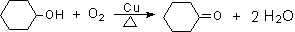（2分） （3） 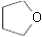（2分）
（4）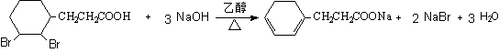（2分）
（5）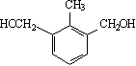或 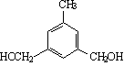（2分）
（6）（3分）
生物部分： 1-6 C、D、A、B、C、C
29．（9分） (1)O₂ (叶绿体)类囊体的薄膜 第三 线粒体内膜 (2)液泡 自由扩散(或渗透) 丙酮酸([H]) (3)c、d、e、f、(b) （2分）
30．（10分）(1)切断其神经联系后，检测到血液中的促甲状腺激素的含量并没有减少 (2)先增加到一定量，之后不再增加(保持稳定) (3)①相同(或相近) ②切除垂体；同时定期注射等量溶剂 ③切除垂体后，促性腺激素减少，导致卵巢不能正常发育，而定期注射的雌性激素促进了子宫发育
31．（10分）
（1）3 ; 都是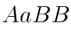或一只为、另一只为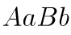 ; 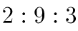
（2）①让褐色鼠和黑色鼠分开圈养，看谁的后代发生性状分离（答案合理即可）
②♀黑色X♂褐色
解析：（1）由图可知，黄色鼠的基因型为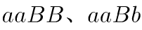或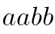，青色鼠的基因型为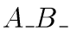，灰色鼠的基因型为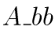；由于两只青色鼠交配的后代只有黄色和青色，所以两只青色鼠亲本个体基因型可能都是或一只为、另一只为，后代中黄色和青色的理论比例是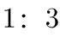，但是由于纯合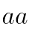的个体会导致50%的胚胎死亡，所以两只青色鼠交配的后代中黄色与青色的实际比例为1：6；让多只基因型为的成鼠自由交配，后代个体中黄色鼠的比例为，由于纯合个体会导致50%的胚胎死亡，所以黄色鼠的比例为，青色鼠的比例为，灰色鼠的比例为，所以后代个体表现型比例为黄色：青色：灰色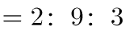。
32．（10分）(1)有机物中稳定的化学能
(2)
(3)
(4)、能量流动逐级递减以及维持各营养级较高的有机物输出量
(5)、1.375倍
37．（1）氧气、糖源。（2）析出豆腐中的水分；抑制微生物生长。
（3）微生物生长对PH、特殊营养物质或者生长因子、以及氧气的要求。
（4）包埋法、化学结合法和物理吸附法。（5）相对分子质量较大的。
（6）稳定，难溶于水，易溶于有机溶剂。
38．（1）中期的卵母（减数第二次分裂中期的卵母）；第一极体
（2）（一定量的）抗生素；更换培养液
（3）DNA双链复制；显微注射法
（4）使重组细胞B发生细胞分化（使重组细胞B中的基因选择性表达）

欢迎访问“高中试卷网”——http://sj.fjjy.org

